A tavaszi vizsgaidőszak alatt újra éjfélig tart nyitva a Tudásközpont!
A 2018/19-es tanév téli vizsgaidőszakának 44 napja alatt 692 órában várta a hallgatókat a Tudásközpont, segítve egyetemi tanulmányaikat, vizsgafelkészülésüket. A 44 nap alatt 4356 egyetemista kutatott, készült, olvasott a megszokott nyitvatartási időn túl az olvasói terekben. A legtöbben december 17-én érkeztek, ekkor 158-an vették igénybe a PTE Egyetemi Könyvtár és Tudásközpont és a Csorba Győző Könyvtár által működtetett szolgáltatásokat.
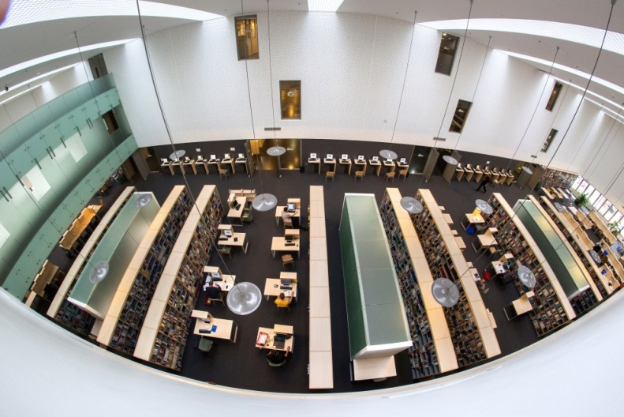
A tavaszi vizsgaidőszakban, május 13-tól június 20-ig ismét éjféli nyitva tartással várjuk az esti és éjszakai tanulást választó hallgatókat.
A meghosszabbított nyitva tartás első felében, 8.00-20.00 között a szokott rend szerint lehet majd igénybe venni a könyvtári szolgáltatásokat, vagyis - aki még nem tette meg - be tud iratkozni, lehet kölcsönözni, előjegyezni, személyesen hosszabbítást kérni, könyvet visszaadni, könyvtárközi kölcsönzést igényelni, raktári kérést indítani, vagy szaktájékoztatásért a könyvtárosokhoz fordulni.
20.00 órától, a Tudásközpont 2. emeletén van lehetőség tanulásra az olvasói terekben, a tanulófülkékben, illetve a csoportos tanuló helyiségekben. Ugyanitt van lehetőség önkiszolgáló kölcsönzésre, az olvasószolgálati pult melletti kölcsönző-automatánál, illetve könyv visszaadásra a földszinti készüléknél, a Regisztráció jobb oldalán. Éjfélig lehet fénymásolni, szkennelni és nyomtatni a második emeleti forráspontnál, de ebben az idősávban további szolgáltatásaink már szünetelnek.
A parkoló felőli, déli bejárat zárva lesz, ezért olvasóink a főbejárati forgóajtón át tudják a könyvtári tereket használni. A hallgatóknak jó tanulást, hatékony felkészülést kívánnak a könyvtárosok!
További információ:
Csóka-Jaksa Helga
szolgáltatási koordinátor
Tel: 72/ 501650/28089

